

软件需求分析规格说明书
（ 14 / 15 学年 第 二 学期）

项目名称 | 图片社交系统
制作小组 | 6705
小组成员 | 6725许安、6719王彬
 | 6713丁科顺、6731陆歌翔
指导单位 | 计算机学院软件工程系
指导教师 | 陈云芳

软件需求说明书的编写提示

1引言

1.1编写目的
这是一个线上社交颠覆线下交友的时代，各种社交软件充斥着人们的生活，各种新奇的玩法,各类新奇的概念，每一个都在改变着新时代人群的交流方式。而图片社交满足了人们对某一特定主题共同交流的需求，方便他们对该主题的交流互动，编写了本基于Android系统平台的图片社交应用平台。
本文档的编写主要目的是明确所要开发的软件应具有的功能、性能，使系统分析人员及软件开发人员能清楚地了解用户需求，并在此基础上进一步提出概要设计说明书和完成后续设计与开发工作，为软件开发范围、业务处理规范提供依据，也是应用软件进行合同终验的验收依据。本说明书的预期读者为最终用户和项目开发管理人员。

1.2背景
- 图片社交系统；
- 网络社交一直在努力通过不断丰富的手段和工具，来替代传统社交来满足人类这种社会性动物的交流需求，并且正在按照从“增量性的娱乐”到“常量性的生活”这条轨迹不断接近基本需求。而图片社交凭其精美、随心、搞怪的图片迅速吸引了大量年轻用户。这款图片社交应用也就孕育而生。

1.3定义
用例图、类图、序列图

1.4参考资料
[1]《实用软件需求》 Benjamin L.Kovitz 著 机械工业出版社
[2]《软件工程与软件文档写作》 文斌等著 清华大学出版社
[3]《软件文档写作》 辛明海、潘孝铭著 高等教育出版社

2任务概述

2.1目标
一般用户可以通过本应用的客户端（手机等上网设备）注册用户（会员），完善个人信息，查看他人发布的图片，添加关注者，发表评论，收藏，点赞，发布自己的图片等。管理员通过后台管理平台管理应用用户，审核用户发布的信息等。本应用不同于以PC端为主的图片收藏分享，单纯让用户分享自己的喜欢的图片和作品，平台通过精心分类，让其他用户也很快的找到自己喜欢和需要的内容和图片，弱化社交关系。也不同于源生于移动端的“图片+标签”应用，用户喜欢浏览和评论图片，但是距离感的产生会导致发图参与的压力较大。明星用户的多少决定了其将来的潜力和规模。本应用旨在让用户自由筛选自己喜欢的图片和兴趣相关者互相交流讨论。

2.2用户的特点
本软件的最终用户为广大使用本软件的用户，这些用户涉及各个行业，网络终端参差不齐，因此要求本应用界面清晰，操作简单，能快速响应用户操作。
项目开发管理人员要求定期维护和更新本软件，以及解决软件运行期间出现的各种问题，因此要求具有较高的计算机水平。
本软件的预期使用频度为每天
本软件使用寿命与Andriod系统的流行时间有关，可以长期使用。

2.3假定和约束
1.该应用运行于移动通信网络中，但不依赖与某一具体移动运营商，终端不与特定的硬件设备绑定，所有的android2.2版本以上手机均可以正常安装android版本客户端软件。
2.由于系统受众特性，终端用户大多不具备计算机专业知识，需要简单易用的软件产品，因此需要提供优秀的用户体验，所有功能均能在三级以内的菜单中实现。
3.基于javaEE技术实现服务器软件。
4.使用android平台实现客户端软件。

3.1对功能的规定
用列表的方式（例如IPO表即输入、处理、输出表的形式），逐项定量和定性地叙述对软件所提出的功能要求，说明输入什么量、经怎样的处理、得到什么输出，说明软件应支持的终端数和应支持的并行操作的用户数。
功能需求 | 输入 | 处理 | 输出
图片分享 | 要分享的图片 | 生成瀑布流照片墙 | 照片墙及详细信息
用户账户信息管理 | 用户信息 | 注册、登录验证、添加、更新、删除 | 登陆成功主界面
好友与关注管理 | 好友申请及相互联系、评论信息 | 相互通信传输 | 显示好友申请及相互联系、评论信息
信息审核 | 会员输入的信息 | 信息审核 | 合法信息

3.2对性能的规定
1.用例图
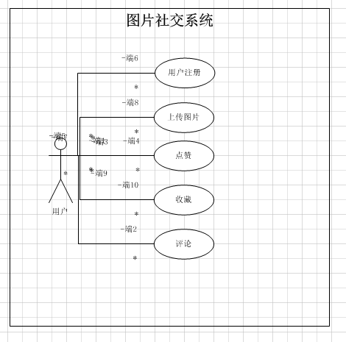
图为图片社交系统用例图，参与者为用户，用例有用户注册、上传图片、点赞、收藏和评论。

2.类图
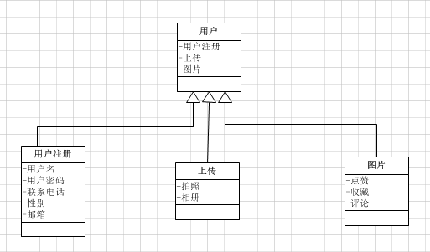
图为图片社交系统类图，有用户类、用户注册类、上传类和图片类。其中用户类
为主类，有用户注册、上传、图片等属性。

3.序列图
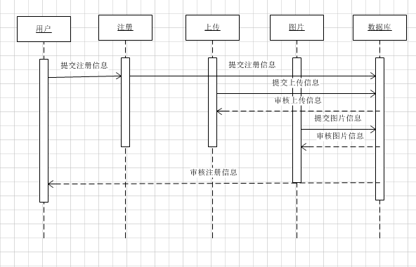
图为图片社交系统序列图。有用户、注册、上传、图片、数据库等生命线。各生命线提交信息给数据库，由数据库进行审核后返回。

3.2.1精度
注册或登录的输入：用户名可以是英文字符、中文文字、数字或三者的混合，长度为6~16个字符； 密码由英文字符和数字组成，长度为6~16个字符。
邮件地址为有效地邮件地址。
显示地标信息时的输出： GPS显示经纬度，经度和纬度精确到分。

3.2.2时间特性要求
1.图片分享模块：
生成图片墙、查看图片子模块的本地保存系统响应时间不超过1s，发布图片不超过20s。
2.用户帐户信息管理模块：
用户注册、用户登录子模块的系统响应时间不超过20s。
3.好友与关注管理模块：
好友申请、好友关注、向好友发送信息、评论好友图片并点赞收藏子模块的系统响应时间不超过20s。
4.信息审核模块：
信息审核模块系统响应时间不超过3s。

3.2.3灵活性
- 适配android
- 精度向上兼容
- 计划适配ios

3.3输入输出要求
数据描述
ERD
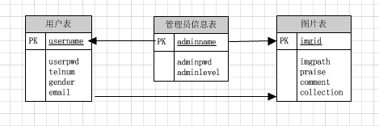
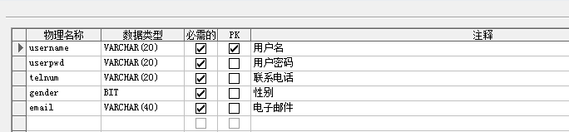
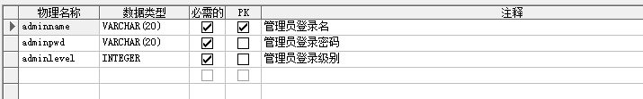
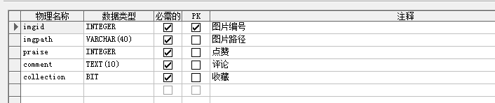

3.4数据管理能力要求
本图片社交系统共有三张表，分别为管理员信息表、用户表、图片表
一、管理员信息表admininfo
该表共有三个字段，分别为管理员的登录名、管理员的密码以及管理员的级别
字段名 | 字段类型 | 字段大小 | 是否主键 | 是否为空 | 说明
adminname | varchar | 20 | 是 | 否 | 管理员登录名
adminpwd | varchar | 20 | 否 | 否 | 管理员登录密码
adminlevel | int |  | 否 | 否 | 管理员登录级别

二、用户表 user
该表共有五个字段，分别为用户名、用户密码、联系电话、性别及电子邮箱
字段名 | 字段类型 | 字段大小 | 是否主键 | 是否为空 | 说明
username | varchar | 20 | 是 | 否 | 用户名
userpwd | varchar | 20 | 否 | 否 | 用户密码
telnum | varchar | 20 | 否 | 否 | 联系电话
gender | bit |  | 否 | 否 | 性别
email | varchar | 40 | 否 | 否 | 电子邮箱

三、图片表 image
该表共有五个字段，分别为用图片编号、图片路径、点赞、评论、收藏
字段名 | 字段类型 | 字段大小 | 是否主键 | 是否为空 | 说明
imgid | int |  | 是 | 否 | 图片编号
imgpath | varchar | 40 | 否 | 否 | 图片路径
praise | int |  | 否 | 否 | 点赞
comment | text |  | 否 | 否 | 评论
collection | bit |  | 否 | 否 | 收藏

3.5故障处理要求
数据库故障，处理方案：调用备份数据
图片加载错误，处理方案：重新加载图片

3.6其他专门要求

4运行环境规定

4.1设备
各种安装Android系统的上网设备

4.2支持软件
a. 系统开发平台：Eclipse ADT
b. 数据库：SQLite
c. 运行平台：Android

4.3接口

4.4控制

4.5用户的基本操作流程
用户首先进行注册，注册登录后主界面。主界面是个由瀑布流图片组成的图片墙。点击图片，查看图片详细信息，还可以进行点赞、评论、收藏等操作。
用户界面如下图：
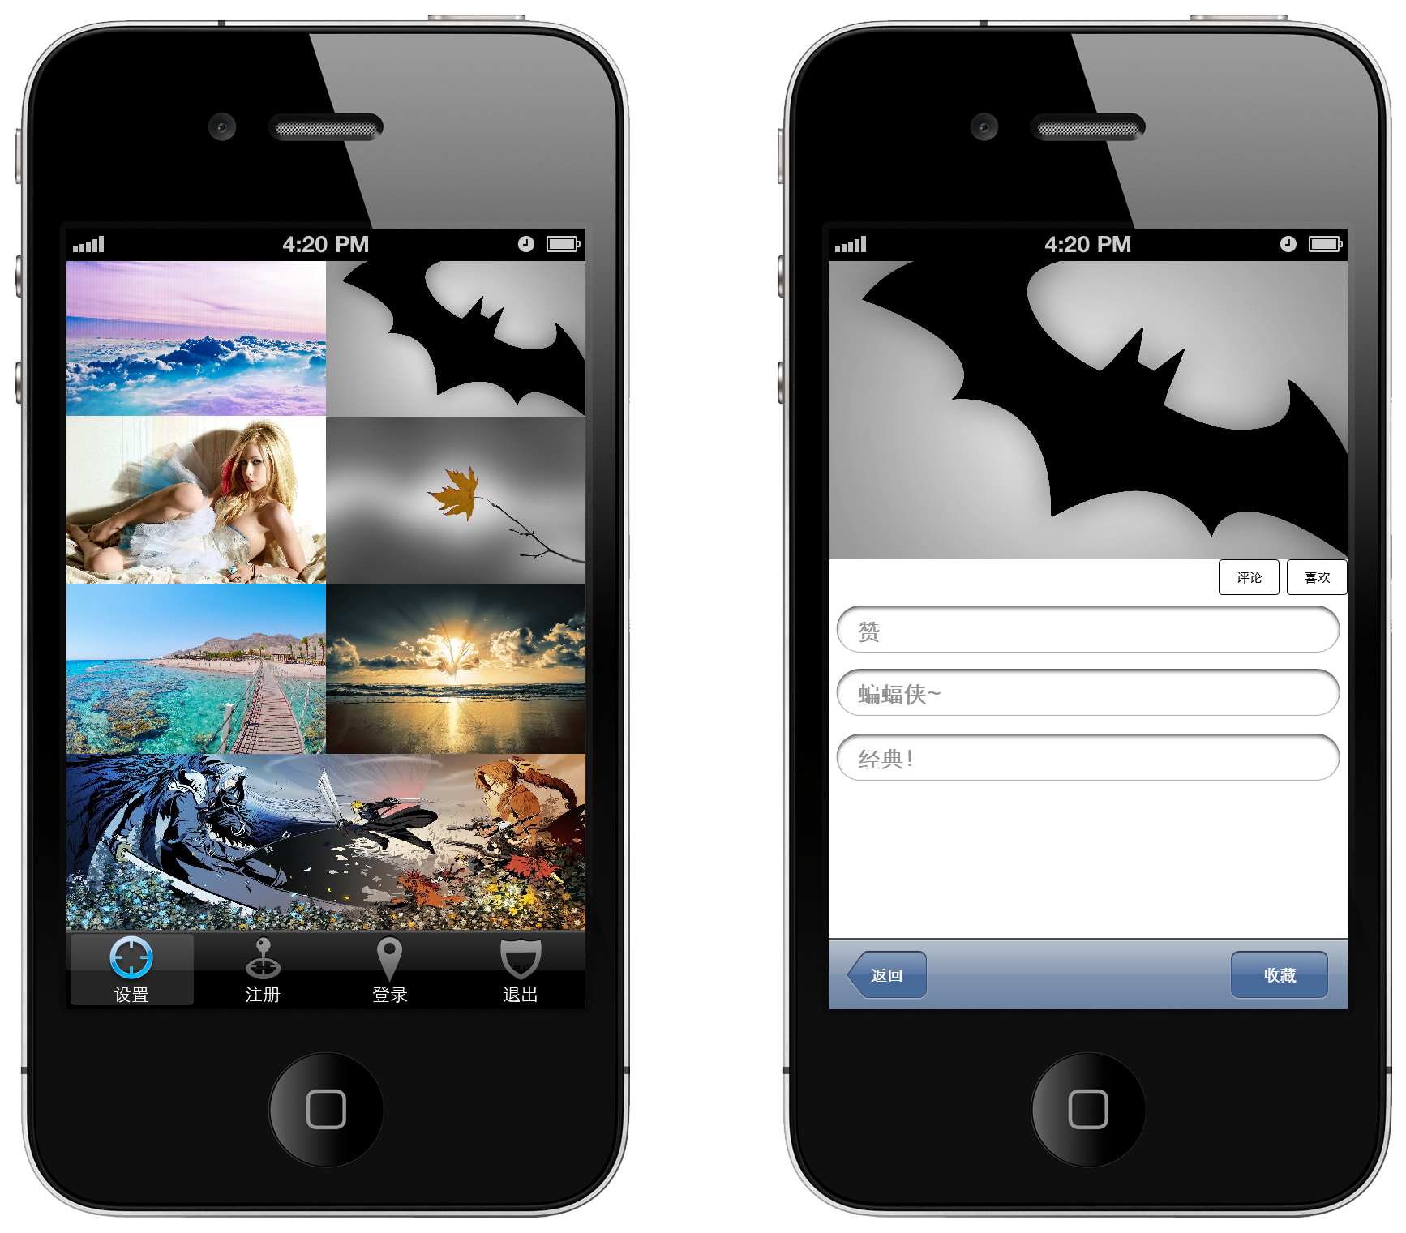
图片社交系统用户界面

小组分工： 6713 丁科顺 收集整理 撰写需求分析说明书
6719 王彬 收集资料
6725 许安 收集资料
6731 陆歌翔 收集资料

